Министерство образования и науки Российской Федерации

Федеральное агентство по образованию

Южно-уральский государственный университет

Кафедра «Автомобильный транспорт»

**Курсовая работа**

по дисциплине: «Вибродиагностика механизмов»

на тему: «Балансировка роторной системы»

Выполнил: Долгов П.И.

Группа: АТ-553

Проверил: Иванов Д. Ю.

Челябинск 2007

**Аннотация**

Долгов П.И. Курсовая работа по курсу: Вибродиагностика. – Челябинск: ЮУрГУ, АТ-553, 2007. – 17 л. Библиография литературы – 1 наименование.

В данной курсовой работе экспериментально исследуются колебания роторной системы, и по полученным экспериментальным данным производится балансировка одного из дисков лабораторной установки, производится расчет корректировочной массы, и угол на который необходимо установить корректировочную массу. Также проведен теоретический расчет значений амплитуд ускорений и проведено сравнение экспериментальных и теоретических результатов.

**Содержание**

Введение 4

1 Балансировка роторной системы 5

1.1 Цель работы 5

1.2 Описание установки и методика проведения эксперимента 5

1.3 Способ трех пусков с пробными массами 6

1.4 Порядок проведения работы 8

1.5 Определение величины и угла прикрепления 9

корректирующей массы 9

2 Балансировка роторной установки с использованием

программного обеспечения 10

3 Оценка адекватности проведенной балансировки 11

Список литературы 12

Приложение 13

# **Введение**

Отечественный и зарубежный опыт показывает, что внедрение средств диагностирования является одним из важнейших факторов повышения экономической эффективности использования оборудования в промышленности. Назначение диагностики — выявление и предупреждение отказов и неисправностей, поддержание эксплуатационных показателей в установленных пределах, прогнозирование состояния в целях полного использования доремонтного и межремонтного ресурса.

Практически мгновенная реакция вибросигнала на изменение состояния оборудования является незаменимым качеством в аварийных ситуациях, когда определяющим фактором является скорость постановки диагноза и принятия решения.

Контроль технологических процессов производства методами виброакустики, контроль качества монтажа ма­шин и механизмов в период их изготовления и в ремонт­ный период также позволяют сэкономить рабочее время и трудовые затраты, а следовательно, являются залогом повышения эффективности производства и использова­ния механического оборудования в народном хозяйстве.

# **1 Балансировка роторной системы**

В данной работе экспериментально исследуются колебания роторной системы, и по полученным экспериментальным данным производится балансировка одного из дисков лабораторной установки. При этом производится расчет корректировочной массы, и угол на который необходимо установить корректировочную массу. Сопоставляя полученные теоретические и экспериментальные результаты, можно сделать выводы о качестве проведения балансировочных работ.

## **1.1 Цель работы**

1. Проведение балансировки ротора по методу трех пусков.

2. Построение векторной диаграммы для определение величины и фазового угла корректирующей массы.

3. Сравнение полученных экспериментальных и теоретических результатов.

## **1.2 Описание установки и методика проведения эксперимента**

Экспериментальная установка для определения АЧХ и ФЧХ системы показана на рис 1. Она состоит из роторной системы, управляющей и измерительной аппаратуры. Исследуемая система представляет собой простейшую роторную систему. Конструктивно лабораторная установка состоит из основания, на котором крепятся две опоры, кронштейн датчика и асинхронный двигатель типа КД-50-У4, мощностью 60 Вт с номинальной частотой вращения 2750 об/мин. В опорах на подшипниках качения вращается вал с двумя дисками. Вал соединен с двигателем с помощью муфты. Датчики виброускорения помещаются на опоры в вертикальном и горизонтальном направлениях, ближе к дискам с дисбалансом.

На рисунке 1 представлена схема установки ­­­­­­

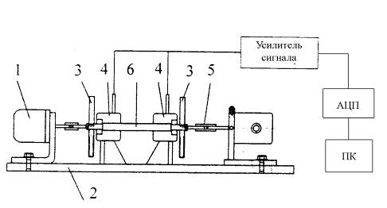

Рисунок 1 - Принципиальная схема лабораторной установки:

1 - электродвигатель. 2 - основание; 3 - диски; 4 – подшип-

ники качения; 5 - муфта.

Датчики виброускорения - пьезоэлектрические акселерометры установлены на опорах - подшипниках качения. Сигнал виброускорения с датчиков поступает на измерители амплитуды, датчики измеряют мгновенные значения виброускорений; измерители амплитуды показывают амплитуды виброускорения на опорах. Эксперимент проводится способом трех пусков с пробными массами.

## **1.3 Способ трех пусков с пробными массами**

Данный способ применяют в тех случаях, когда отметку фазы получить нельзя. При этом используют виброизмерительную аппаратуру для определения амплитуды колебаний корпуса или бесконтактные датчики, измеряющие перемещения ротора. При первом запуске определяем амплитуду  вибрации с начальным (исходным) дисбалансом ротора. Затем в плоскости коррекции устанавливаем пробную массу , запускаем ротор и определяем новую амплитуду колебаний корпуса. Эту операцию повторяем еще 2 раза, устанавливая  на одном и том же радиусе, но под различными углами. Полученным трем амплитудам присваиваются номера в следующей зависимости: A1>A2, A1>A3. После этого строим векторную диаграмму дисбалансов (рисунок 2) .

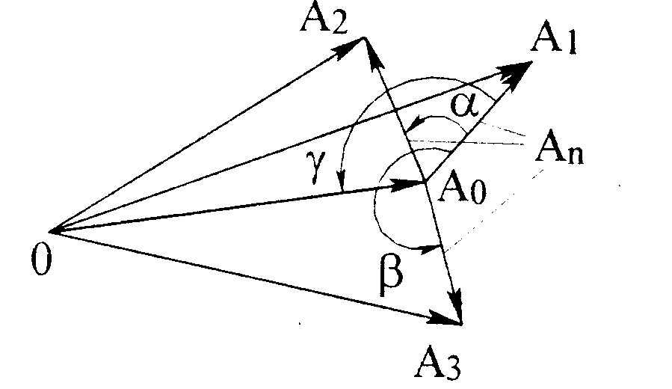

Рисунок 2 - Векторная диаграмма дисбалансов при способе трех пусков

Получаем систему треугольников, в каждом из которых неизвестна одна сторона Ап, но стороны равны между собой и пропорциональны. На основании теоремы косинусов:

А12=А02+Ап2 – 2А0Апcos; (1)

A22=А02+Ап2 – 2А0Апcos( – ); (2)

A32=А02+Ап2 – 2А0Апcos( - ). (3)

где  - угол между первым и вторым положением пробной массы;

- угол между первым и третьим положением пробной массы;

Угловое положение  для постановки корректирующей массы относительно положения первой пробной массы (в том же направлении, по которому отмечают,  и ) определяем по зависимости полученной из первых трех выражений:

; (4)

Величину Аn находим после подстановки значения  в одно из тех же выражений, или из их разности:

; (5)

на основании чего находим и величину корректирующей массы из соотношения

. (6)

Если балансировку выполнять удалением массы , то место коррекции находят под углом + 180°.

## **1.4 Порядок проведения работы**

• проводится экспериментальное исследование колебаний системы;

• по результатам эксперимента вычисляются значения величины корректирующей массы и фазовый угол ее установки;

• строится векторная диаграмма дисбалансов диска роторной системы;

• сравнение теоретических и экспериментальных результатов;

• определение остаточного дисбаланса;

• делаются выводы о качестве проведенных балансировочных работ.

Результаты проведения эксперимента представлены в табл.

Таблица 1

Результаты проведения эксперимента

|  |  |  |  |  |  |  |  |
| --- | --- | --- | --- | --- | --- | --- | --- |
|  | A0 | A1 | A2 | A3 | α, град | β, град | mn, г |
| 1 верт. | 3,115 | 3,856 | 2,987 | 2,147 | 60 | 105 | 1,42 |
| 2 верт. | 2,29 | 2,786 | 2 | 1,287 | 60 | 45 | 2,09 |
| 1 гориз. | 0,08097 | 0,09364 | 0,08304 | 0,05439 | 60 | 105 | 1,42 |
| 2 гориз. | 0,07125 | 0,14098 | 0,07517 | 0,05756 | 2,09 |

## **1.5 Определение величины и угла прикрепления**

## **корректирующей массы**

Установим порядковые номера амплитуд вибраций с пробными массами и угловые положения второго и третьего номеров относительно первого; согласно требованию А>А, А>Аз.

По формуле (4), (5),(6) рассчитываем значения угла  для постановки корректирующей массы, величину Аn и значение корректирующей массы m k.

Корректирующую массу установим на выбранном радиусе R, под углом 186,74 и (189,12) от места постановки пробной массы с присвоенным номером один (), по направлению к месту пробной массы с присвоенным номером два , т.е. угол  находим между углами  и . Векторная диаграмма дисбалансов, построенная с помощью результатов рассчитанных по формулам (4), (5), (6) показана в приложении.

Таблица 2 –

Результаты расчетов

|  |  |  |  |  |
| --- | --- | --- | --- | --- |
|  | tgγ | γ | An | mk |
| 1 верт. | 3,41 | 73 | 2,29 | 3,53 |
| 1 гориз. | -2,45 | 247 | 7,93 | 0,98 |
| 2 верт. | 3,12 | 72 | 1,97 | 2,075 |
| 2 гориз. | 2,48 | 68 | 2,48 | 2,1 |

По полученным данным строим векторную диаграмму дисбалансов (приложение)

# **2 Балансировка роторной установки с использованием**

# **программного обеспечения**

Теоретическое определение значений амплитуды ускорений производится при помощи программы ATLANT. Данная программа предназначена для теоретического определения амплитуд ускорений при балансировке роторной системы, места положения корректирующей массы для достижения наилучшего результата балансировки, также данная программа позволяет корректировать место положения данного груза, если расчетный угол не соответствует доступным для корректирования углам и оценить эффективность балансировки.

Результаты расчета приведены в таблицах 3, 4 и 5.

Таблица 3 –

Результаты расчета амплитуд ускорений

|  |  |  |  |  |  |  |  |  |
| --- | --- | --- | --- | --- | --- | --- | --- | --- |
| Плоскость | Масса | Угол | Точка | Первая гармоника | | | | расчетная эффективность балансировки |
| Вертикальная | | Поперечная | |
| амплитуда | фаза | амплитуда | фаза |
| М01 | 5,66 | 24,3 | Т01 | 0,7 | 219,7 | 0,26 | 288,2 | 83,809% |
| М02 | 0,79 | 344,3 | Т02 | 0,47 | 241,7 | 0,61 | 42,3 |

Таблица 4

Результаты расчета положения корректирующей массы в плоскости МО1

|  |  |  |  |  |
| --- | --- | --- | --- | --- |
| Расчетный груз | | Разложение грузов | | |
| плоскость М01 | | доступные углы | | разложение груза |
| Груз | 5,66 | Угол 1 | 20 | 4,062 |
| Угол | 24,3 | Угол 2 | 35 | 1,6396 |

Таблица 5

Результаты расчета положения корректирующей массы в плоскости МО2

|  |  |  |  |  |
| --- | --- | --- | --- | --- |
| Расчетный груз | | Разложение грузов | | |
| плоскость М02 | | доступные углы | | разложение груза |
| Груз | 0,79 | Угол 1 | 335 | 0,3031 |
| Угол | 344,3 | Угол 2 | 350 | 0,4932 |

# **3 Оценка адекватности проведенной балансировки**

Для оценки адекватности проведенной балансировки определим относительные погрешности в горизонтальной и вертикальной плоскостях .

Погрешности определяются по следующим формулам:

 (7)

Результаты расчета погрешностей выбранной математической модели представлены в таблице 6.

Таблица 6 –

Погрешности балансировки

|  |  |  |
| --- | --- | --- |
| Плоскость  коррекции | γ% | mk% |
| 01 | 4,00 | 14,04 |
| 02 | 13,0 | 80,065 |

Вывод: Различие корректирующей массы вызвано погрешностью измерения, т.к. приемник установлен на магните и при большой частоте вращения ротора возникает “плавание” датчика.

**Список литературы**

1. Захезин А.М., Колосова О.П., Малышева Т.В. Теоретическая и прикладная механика: Учебное пособие. – Челябинск: Изд. ЮУрГУ, 2001. – 47с.

# **Приложение**

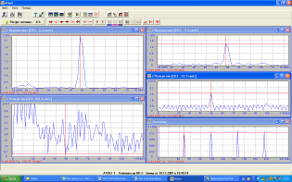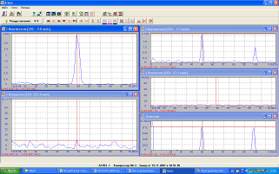

Рисунок 3 – Величина дисбалансов на определённой частоте, определённого вибросигнала

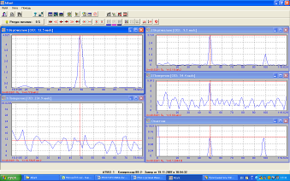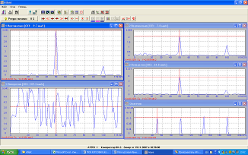

Рисунок 4 – Величина дисбалансов на определённой частоте, определённого вибросигнала

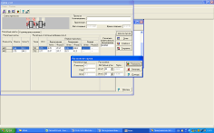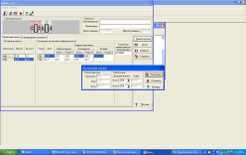

Рисунок 5 – Разложение масс  и грузов

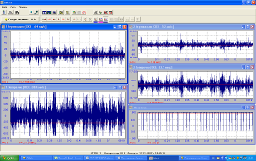

Рисунок 6 – Диаграмма сигналов и спектров

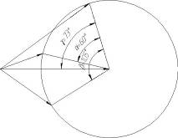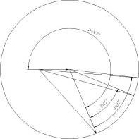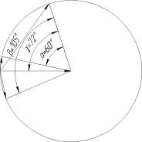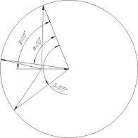

Рисунок 7 – Векторная диаграмма дисбалансов:

А) Первая плоскость, направление вертикальное;

Б) Вторая плоскость, направление горизонтальное.